Контрольно-измерительные материалы
по предмету «Математика» в 9 классе

Алгебра.9 класс. Ю.Н. Макарычев.
Геометрия. 9 класс. А.В. Погорелов.

А–9 | Контрольная работа №1  ВАРИАНТ 1 | А–9 | Контрольная работа №1  ВАРИАНТ 2
- Постройте график функции: y = - $\frac{2}{x}$;  - Укажите область определения функции:  - $y=\sqrt{5x-2}$; 2) $y=\sqrt{|x|-2}$.  - Укажите область значений функции:  - $y=\frac{7}{x-1};$ 2) y = x²+1; 3) $y=-\sqrt{x}$.  - Определите, какие функции являются возрастающими, а какие – убывающими на своей области определения:  - $y=-71x-\sqrt{3}$;  - $y= \sqrt{3}x-71$;  - $y=2x+\sqrt{x}.$  5. Укажите нули функции, если они существуют:  1) y = $\frac{x-1}{x^{2}}$; 2) y = $\frac{x^{2}+1}{x-1}$; 3) y=(3x-1)(x+7); |  | - Постройте график функции: y = $\frac{5}{x}$;  - Укажите область определения функции:  - $y=\sqrt{3-8x}$; 2) $y=\sqrt{10-|x|}$.  - Укажите область значений функции:  - $y=\frac{5}{x+1};$ 2) y = x²-1; 3) $y=\sqrt{x}$.  - Определите, какие функции являются возрастающими, а какие – убывающими на своей области определения:  - $y=\sqrt{7}x-61$;  - $y= -\sqrt{61}x+7$;  - $y=\sqrt{-x}-x.$  5. Укажите нули функции, если они существуют:  1) y = $\frac{x+1}{2x}$; 2) y = $\frac{x^{2}-1}{11}$; 3) y=(7x+3)(5x-7);

Г–9 | Контрольная работа №2  ВАРИАНТ 1 | Г–9 | Контрольная работа №2  ВАРИАНТ 2
1. Докажите подобие треугольников ABC и KBM. Найдите KM. 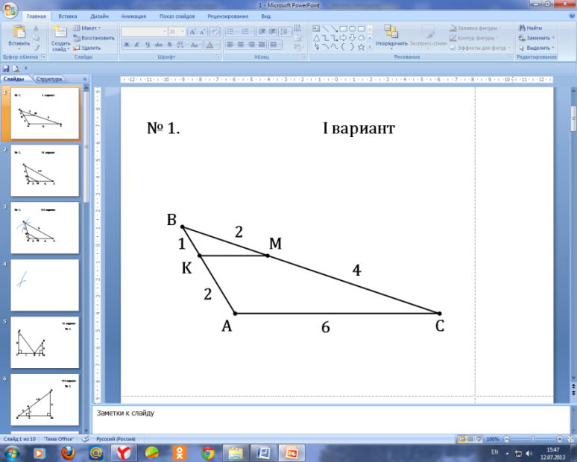  2. В треугольнике ABC проведена прямая BD так, что ∠ABD=∠ACB. Найдите AD и CD, если AB=2 см, AC=4 см.  3. Основания трапеции 1,8 см и 1,2 см. Боковые стороны, имеющие длины 1,5 см и 1,2 см, продолжены до взаимного пересечения. Найдите, на сколько сантиметров продолжены боковые стороны. |  | Вариант 2  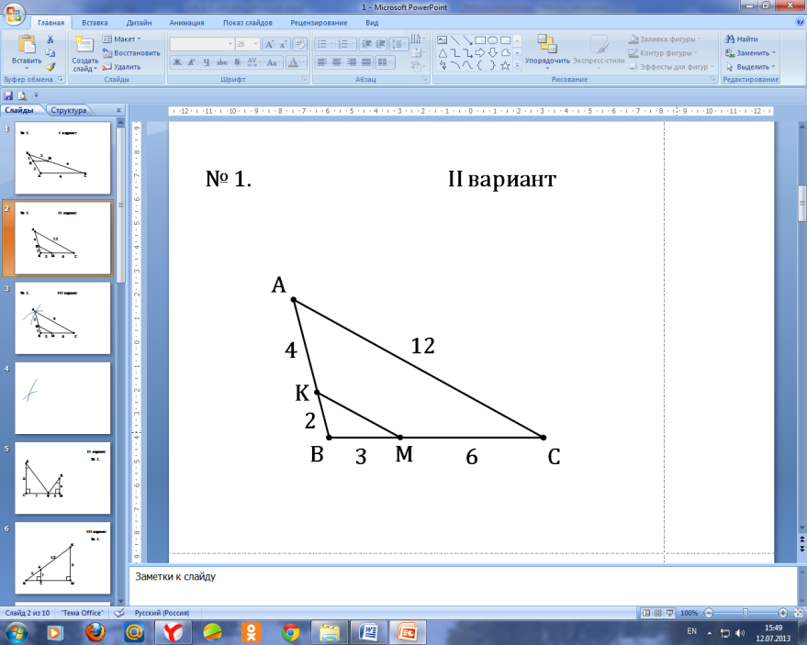  - Докажите подобие треугольников ABC и KBM. Найдите KM.  - В треугольнике ABC проведена прямая AD так, что ∠BAD=∠BCA. Найдите DB и DC, если AB=2 см, BC=4 см.  - Боковые стороны трапеции с основаниями 1,8 м и 1,2 м, продолжены до взаимного пересечения соответственно на 3 м и 2,4 м. Найдите длины боковых сторон трапеции.

А–9 | Контрольная работа №3  ВАРИАНТ 1 | А–9 | Контрольная работа №3  ВАРИАНТ 2
- Разложите на множители квадратный трехчлен:  1) x²-5x+6;  2) 5y²-3y-2;  2. Изобразите схематически график функции:  1) y=3x²;  2) $y=\frac{1}{4}{\left(x+2\right)}^{2};$  3. Постройте график функции y=x²-4x+4.  С помощью графика найдите:  1) значение y при х=-0,5;  2) значение х при у=2;  3) нули функции;  4) промежутки, в которых у>0 и у<0.  4. Сократите дробь: $\frac{{3y}^{2}+2y-1}{5y+5}.$  5. Найдите область определения функции:  1) у=х²-8х;  2) $у=\frac{1}{{2у}^{2}-5у-3}.$  6. Найдите координаты точек пересечения графиков функций  у=6х²-2 и у=11х. |  | 1. Разложите на множители квадратный трехчлен:  1) x²-8x+16;  2) 3y²-5y+2;  2. Изобразите схематически график функции:  1) y=4x²;  2) $y=\frac{1}{4}х^{2}-3;$  3. Постройте график функции y=x²-6x+9.  С помощью графика найдите:  1) значение y при х=-0,5;  2) значение х при у=2;  3) нули функции;  4) промежутки, в которых у>0 и у<0.  4. Сократите дробь: $\frac{y^{2}-7y+6}{3y-3}.$  5. Найдите область определения функции:  1) у=х²-7х;  2) $у=\frac{3}{{6у}^{2}-5у+1}.$  6. Найдите координаты точек пересечения графиков функций  у=3х²-2 и у=-5х.

А–9 | Контрольная работа №3  ВАРИАНТ 1 | А–9 | Контрольная работа №3  ВАРИАНТ 2
- Разложите на множители квадратный трехчлен:  1) x²-5x+6;  2) 5y²-3y-2;  2. Изобразите схематически график функции:  1) y=3x²;  2) $y=\frac{1}{4}{\left(x+2\right)}^{2};$  3. Постройте график функции y=x²-4x+4.  С помощью графика найдите:  1) значение y при х=-0,5;  2) значение х при у=2;  3) нули функции;  4) промежутки, в которых у>0 и у<0.  4. Сократите дробь: $\frac{{3y}^{2}+2y-1}{5y+5}.$  5. Найдите область определения функции:  1) у=х²-8х;  2) $у=\frac{1}{{2у}^{2}-5у-3}.$  6. Найдите координаты точек пересечения графиков функций  у=6х²-2 и у=11х. |  | 1. Разложите на множители квадратный трехчлен:  1) x²-8x+16;  2) 3y²-5y+2;  2. Изобразите схематически график функции:  1) y=4x²;  2) $y=\frac{1}{4}х^{2}-3;$  3. Постройте график функции y=x²-6x+9.  С помощью графика найдите:  1) значение y при х=-0,5;  2) значение х при у=2;  3) нули функции;  4) промежутки, в которых у>0 и у<0.  4. Сократите дробь: $\frac{y^{2}-7y+6}{3y-3}.$  5. Найдите область определения функции:  1) у=х²-7х;  2) $у=\frac{3}{{6у}^{2}-5у+1}.$  6. Найдите координаты точек пересечения графиков функций  у=3х²-2 и у=-5х.

Г–9 | Контрольная работа №4  ВАРИАНТ 1 | Г–9 | Контрольная работа №4  ВАРИАНТ 2
1. В треугольнике СДЕ <С=30⁰, <Д=45⁰, СЕ=5√2. Найдите ДЕ.  2. Две стороны треугольника равны 5см и 7см , а угол между ними равен 60⁰. Найдите третью сторону треугольника.  3. В треугольнике АВС сторона АВ равна 2, сторона ВС равна 3, сторона АС равна 4. Найдите косинусы углов этого треугольника. |  | 1. В треугольнике АВС <А = 45⁰, <В=60⁰, ВС= 3√2. Найдите АС.  2. Две стороны треугольника равны 7см и 8см, а угол между ними равен 120⁰ . Найдите третью сторону треугольника .  3. В треугольнике АВС сторона АВ равна 2, сторона ВС равна 4, сторона АС равна 5. Найдите косинусы углов этого треугольника

А–9 | Контрольная работа №5  ВАРИАНТ 1 | А–9 | Контрольная работа №5  ВАРИАНТ 2
1. Решите неравенство:1) 2х²-5х+2<0;2) 3x-x²≥0;3) 6x²+x-1>0;  2. Решите неравенство методом интервалов:  1) (х-3)(х+7)<0;  2) $\frac{x-1.5}{x+2}≥0$.  3. Решите уравнение:  1) х³-12=0;  2) 5у⁴+9у²-2=0;  4. Определите, при каких значениях х имеет смысл выражение$\sqrt{\left(х+3\right)(5-2х)}$.  5. Найдите область определения функции$у=\frac{1}{х-х^{3}}$.  6. При каких значениях k уравнение kx²-10x-1=0 имеет два различных корня? |  | 1. Решите неравенство:1) 5х²-7х+2<0;2) x²-6х≥0;3) x²-2x-3>0;  2. Решите неравенство методом интервалов:  1) (х-4)(х+8)>0;  2) $\frac{x-5}{x+1.5}≤0$.  3. Решите уравнение:  1) х⁴-16$x^{2}$=0;  2) 4у⁴+7у²-2=0;  4. Определите, при каких значениях х имеет смысл выражение$\sqrt{\left(8-x\right)(7-3х)}$.  5. Найдите область определения функции$у=\frac{1}{x^{2}-х^{4}}$.  6. При каких значениях k уравнение кx²+2x-1=0 имеет два различных корня?

А–9 | Контрольная работа №6  ВАРИАНТ 1 | А–9 | Контрольная работа №6  ВАРИАНТ 2
1. Решите систему уравнений $\left\{\begin{aligned}х+у=1 \\ х^{2}+у^{2}=25\end{aligned}\right.$  2. Площадь прямоугольного треугольника равна 15 дм², а сумма длин его катетов равна 11 дм. Найдите катеты.  3. Являются ли решением системы неравенств $\left\{\begin{aligned}х\left(х+4\right)≤у-3, \\ у-\frac{5}{2}х<10\end{aligned}\right.$  пары чисел: (2; 15); (1; 8$);$(1; 6$);$(0; $\sqrt{13})$; (-2; $-\frac{5}{2}$); (-3; $\frac{1}{2}$)?  4. Изобразите на координатной плоскости множество решений системы неравенств  $$\left\{\begin{aligned}{(y-1)}^{2}+x≤1, \\ у≤|x|.\end{aligned}\right.$$ |  | 1. Решите систему уравнений: $\left\{\begin{aligned}х+у=3 \\ х^{2}+у^{2}=29\end{aligned}\right.$  2. Площадь прямоугольника равен 14 дм, а площадь его равна 12 дм². Найдите стороны прямоугольника.  3. Являются ли решением системы неравенств $\left\{\begin{aligned}х\left(х+4\right)≤у-3, \\ у+х<0\end{aligned}\right.$  пары чисел: (2; 0); ($-\sqrt{2};$ $\sqrt{2});$(-1; $\frac{1}{2})$; (-2; $-\frac{1}{2})$; (-3; 1); (-4; 3)?  4. Изобразите на координатной плоскости множество решений системы неравенств  $$\left\{\begin{aligned}x^{2}+у^{2}≤4, \\ у≤x^{2}+1.\end{aligned}\right.$$

Г–9 | Контрольная работа №7  ВАРИАНТ 1 | Г–9 | Контрольная работа №7  ВАРИАНТ 2
1. Сумма углов правильного выпуклого многоугольника равна 1620°. Найдите число сторон этого многоугольника.  2. Около правильного треугольника со стороной 5см описана окружность. Найдите  а) радиус описанной окружности;  б) сторону правильного шестиугольника, вписанного в эту окружность.  3. Около правильного треугольника АВС описана окружность. Длина дуги АВ равна 2 см. Найдите:  а) радиус данной окружности;  б) длину одной из медиан треугольника АВС. |  | 1. Сумма углов правильного выпуклого многоугольника равна 1980°. Найдите число сторон этого многоугольника  2. В правильный четырехугольник со стороной 4см вписана окружность. Найдите  а) радиус окружности;  б) сторону правильного треугольника, описанного около данной окружности.  3. Диаметры окружности АС и ВD пересекаются под углом 90°. Длина дуги ВС равна 4 см. Найдите:  а) радиус данной окружности;  б) длины хорд с концами в точках А, В, С, D

А–9 | Контрольная работа №8  ВАРИАНТ 1 | А–9 | Контрольная работа №8  ВАРИАНТ 2
1. Найдите двадцать шестой член арифметической прогрессии (а_{п}), первый член которого равен 12, а разность равна -3.  2. Найдите сумму тридцати восьми первых членов арифметической прогрессии 5; 12; ...  3. Найдите первый член арифметической прогрессии (а_{п}), если а₅ = 64, d =$\frac{1}{ 2}$.  4. Найдите разность арифметической прогрессии (с_{п}), если с₅=32, с₈=40.  5. Найдите сумму всех натуральных трехзначных чисел, кратных 4.  6. Является ли число 1,2 членом арифметической прогрессии (а_{п}), в которой а₁ = -4, а₁₁ = -1,4? |  | 1. Найдите тридцать второй член арифметической прогрессии (а_{п}), первый член которого равен -15, а разность равна 2.  2. Найдите сумму сорока трех первых членов арифметической прогрессии 8; 13; ...  3. Найдите первый член арифметической прогрессии (а_{п}), если а₆ = 72, d = -2  4. Найдите разность арифметической прогрессии (с_{п}), если с₉= 2, с₂₁= -24.  5. Найдите сумму всех натуральных трехзначных чисел, кратных 6.  6. Является ли число -27 членом арифметической прогрессии (а_{п}), в которой а₁ = 3, а₁₁ = -5,4?

А–9 | Контрольная работа №9  ВАРИАНТ 1 | А–9 | Контрольная работа №9  ВАРИАНТ 2
1. Найдите восьмой член геометрической прогрессии (b_{n}), если b₁=-18, q = $\frac{1}{2}$.  2. Найдите сумму десяти первых членов геометрической прогрессии (b_{n}), если ее первый член равен 8, а знаменатель равен 2.  3. Найдите четвертый член геометрической прогрессии (b_{n}), если известно, что b₃=-0.08, b₅=-0.32.  4. Сумма первых восьми членов геометрической прогрессии (b_{n}) равна S₈=$\frac{5}{32}$, а знаменатель q = -0,5. Найдите b₁.  5. Найдите сумму четырех первых членов геометрической прогрессии (у_{п}), если у₁=0,55, у₂=0,44.  6. Для геометрической прогрессии (х_{п}) с положительным знаменателем известно, что х₂=1 и х₄=3-2$\sqrt{2}$. Найдите сумму первых четырех членов этой прогрессии. |  | 1. Найдите пяты член геометрической прогрессии (b_{n}), если b₁=-27, q = $\frac{1}{3}$.  2. Найдите сумму восьми первых членов геометрической прогрессии (b_{n}), если ее первый член равен 4,а знаменатель равен -2.  3. Найдите шестой член геометрической прогрессии (b_{n}), если известно, что b₃=2,4, b₅=9,6.  4. Сумма первых семи членов геометрической прогрессии (b_{n}) равна S₇=$\frac{1}{8}$, а знаменатель q = -0,5. Найдите b₁.  5. Найдите сумму пяти первых членов геометрической прогрессии (х_{п}), если х₁=0,48, х₂=0,32.  6. Для геометрической прогрессии (у_{п}) с отрицательным знаменателем известно, что у₂=1 и у₄=3+2$\sqrt{2}$. Найдите сумму первых четырех членов этой прогрессии.

А–9 | Контрольная работа №10  ВАРИАНТ 1 | А–9 | Контрольная работа №10  ВАРИАНТ 2
1. Сколько можно составить различных трехзначных чисел из цифр 1, 3, 7, 9 без повторения цифр?  2. Из 8 спортсменов команды, успешно выступивших на районных соревнованиях, надо выбрать 3 для участия в областных соревнованиях. Сколько существует способов, чтобы сделать такой выбор?  3. Сколько существует способов выбора из 10 одноклассников 2 учеников для участия в концерте?  4. В пачке 8 тетрадей в линейку и 4 в клетку. Из пачки наугад берут 2 тетради. Какова вероятность того, сто обе тетради окажутся в линейку?  5. Для украшения елки принесли коробку, в которой 8 красных, 5 желтых, 6 серебряных шаров. Из коробки наугад вынимают один шар. Какова вероятность того, что он окажется красным? |  | 1. Сколько можно составить различных трехзначных чисел из цифр 1, 2, 6, 8 без повторения цифр?  2. Из 9 спортсменов команды, успешно выступивших на районных соревнованиях, надо выбрать 3 для участия в областных соревнованиях. Сколько существует способов, чтобы сделать такой выбор?  3. Сколько существует способов выбора из 14 предложенных 2 лотерейных билетов?  4. В пачке 6 тетрадей в линейку и 3 в клетку. Из пачки наугад берут 2 тетради. Какова вероятность того, сто обе тетради окажутся в линейку?  5. Для украшения елки принесли коробку, в которой 8 красных, 5 желтых, 6 серебряных шаров. Из коробки наугад вынимают один шар. Какова вероятность того, что он окажется серебряным?

Г–9 | Контрольная работа №11  ВАРИАНТ 1 | Г–9 | Контрольная работа №11  ВАРИАНТ 2
- Найдите площадь параллелограмма, если одна из его сторон равна 13 дм, а высота, проведенная к этой стороне, 9 дм.  - Катет прямоугольного треугольника равен 8 см, а угол, прилежащий к этому катету, 60°. Найдите площадь треугольника.  - В трапеции ABCD с основаниями AD = 15 м и ВС = 12 м проведена диагональ BD. Площадь треугольника ABD равна 30 м². Найдите площадь трапеции. |  | - Найдите площадь параллелограмма, если одна из его сторон равна 13 дм, а высота, проведенная к этой стороне, 9 дм.  - Катет прямоугольного треугольника равен 8 см, а угол, прилежащий к этому катету, 60°. Найдите площадь треугольника.  - В трапеции ABCD с основаниями AD = 15 м и ВС = 12 м проведена диагональ BD. Площадь треугольника ABD равна 30 м². Найдите площадь трапеции.

